Самая большая кошка в мире

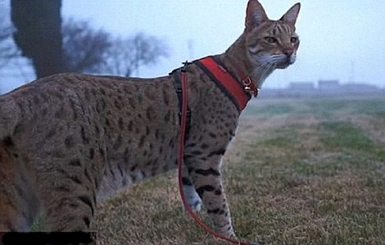

Представители Книги рекордов Гиннеса признали самой большой кошкой на планете – кошку Трабл. Её могучее тело достигло высоты в 48 см, длину измерили от плеч до самых кончиков лап.

Принадлежит Трабл к породе Саванна – смесь домашней непородистой кошки и африканской дикой. Однако вес нашей победительницы довольно скромный – не более 9 килограммов.

Трабл ведет активный образ жизни, много бегает и не любит много кушать. Владелицей рекордсменки является американка Дебби Мараспина, которая очень гордится своим питомцем. Хозяйка Трабл также отметила, что её кошка еще в три года оставила позади всех кошек, которые ранее претендовали на этот титул.
Предыдущим рекордсменом был признан кот по кличке Скарлетт Мэджик, высота которого составила 44 сантиметра.

http://www.uznayvse.ru/interesting-facts/samaya-bolshaya-koshka-v-mire.html

